ФГБОУ ВО СТАВРОПОЛЬСКИЙ ГОСУДАРСТВЕННЫЙ АГРАРНЫЙ УНИВЕРСИТЕТ

Кафедра «Машины и технологии АПК»

Д.И. Грицай, И.В. Капустин, Детистова О.И.

ДОИЛЬНЫЕ АППАРАТЫ И АГРЕГАТЫ

Учебное наглядное пособие
для студентов направлений подготовки:
35.03.06 – Агроинженерия;
23.03.03 – Эксплуатация транспортно-технологических
машин и комплексов
36.05.01 − Ветеринария;
35.03.07 − Технология производства и переработки
сельскохозяйственной продукции
36.03.02 − Зоотехния

Ставрополь 2020
УДК 637.116(076)
ББК 40.729я73
Г858

Авторский коллектив:
Д.И. Грицай, И.В. Капустин, О.И. Детистова

Рецензент
доктор технических наук, профессор

Азово-Черноморского инженерного института
ФГБОУ ВО Донской ГАУ
Н. В. Валуев

Грицай Д. И.
Доильные аппараты и агрегаты : учебное наглядное пособие / Д. И. Грицай , И.В. Капустин, О.И. Детистова; Ставропольский государственный аграрный университет. – Ставрополь: «АГРУС», 2020. –34 с.

Приведена классификация и сравнительная характеристика доильных аппаратов. Представлены наиболее распространенные в практике молочного скотоводства модели доильных аппаратов, как отечественного, так и зарубежного производства. рассмотрены вопросы эксплуатации и обслуживания доильных аппаратов.
Предназначены для студентов вузов, обучающихся по направлениям «Эксплуатация транспортно-технологических машин и комплексов», «Агроинженерия», «Ветеренария», «Технология производства и переработки сельскохозяйственной продукции», «Зоотехния»

Рекомендованы к изданию методической комиссией
факультета механизации сельского хозяйства СтГАУ
(протокол № 9 от 26.05.2020).
ЛАБОРАТОРНАЯ РАБОТА

Тема: ДОИЛЬНЫЕ АППАРАТЫ И АГРЕГАТЫ

1 ЦЕЛЬ РАБОТЫ:

1.1 Ознакомиться с классификацией доильных аппаратов.
1.2 Ознакомиться с принципом действия доильного аппарата в двухтактном и трехтактном режимах работы.
1.3 Изучить назначение, устройство и работу доильных аппаратов АДУ-1; АДС-1; АИД-1(2).
1.4 Ознакомиться с особенностями доильных аппаратов зарубежного производства.
1.5. Изучить правила эксплуатации и обслуживания доильных аппаратов.

2 МАТЕРИАЛЬНО-ТЕХНИЧЕСКОЕ ОБЕСПЕЧЕНИЕ РАБОТЫ

2.1 Доильные аппараты АДУ-1, АДС-1, АИД-1, «Вестфалия».
2.2 Заводские инструкции
2.3 Видеофильмы
2.4 Плакаты

3 СОДЕРЖАНИЕ РАБОТЫ

Доильный аппарат является исполнительным механизмом доильной установки (машины) любого конструктивного исполнения.
Основное физиологическое требование к доильному аппарату заключается в том, чтобы в течение всего периода доения скорость молоковыведения аппаратом соответствовала скорости молокоотдачи у животного. Однако, в большинстве современных доильных аппаратов это требование не реализовано, что является их серьезным недостатком.
Основными участниками российского рынка доильного оборудования являются следующие производители:
1. Российские: ОАО «Кургансельмаш» (Курганская область), ООО «Уралспецмаш» (Челябинская область), ОАО "Маяк", (г. Киров).
2. Зарубежные: DeLaval (Швеция), GEA Westfalia Surge (Германия), BouMatic (Бельгия), S.A. Christensen (Дания), Serwis-Centrum (Польша), ООО «Ларта-1» (Латвия), ОАО «Брацлав» (Украина).

Классификация доильных аппаратов представлена на рисунке 1.

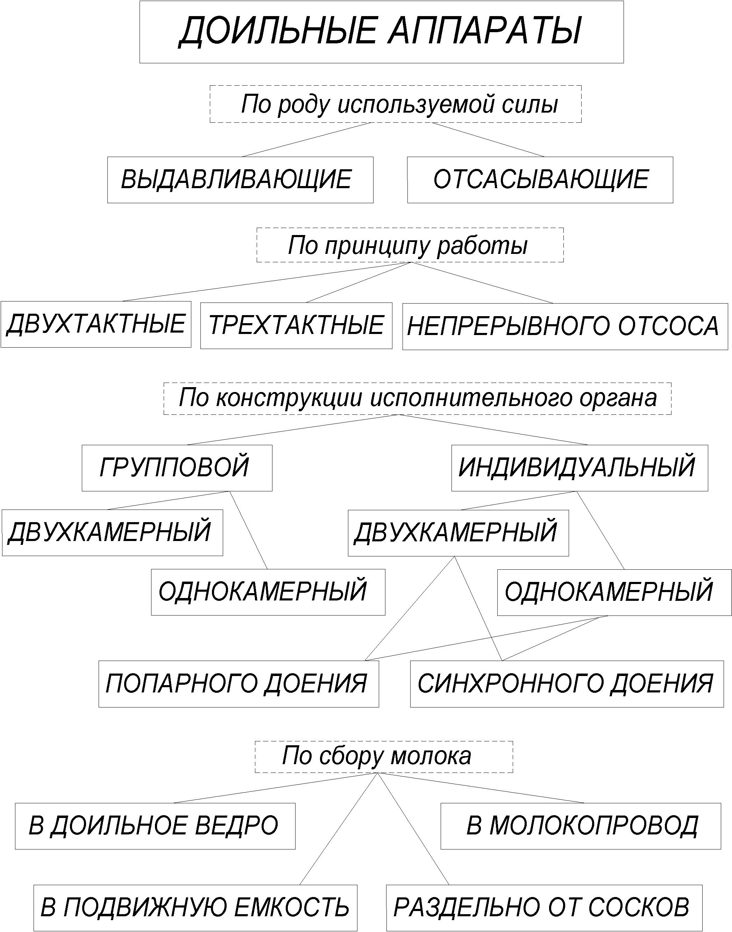

Рисунок 1 - Классификация доильных аппаратов

На молочных фермах России в настоящее время наибольшее распространение получили двухтактные отсасывающие доильные аппараты синхронного доения (ДА-2М, АДУ-1М, АДУ-1-03, АДУ-1-04), попарного действия («Дояр»), трехтактные (ДА-ЗМ, «Волга», АДУ-1/3). Используются также доильные аппараты зарубежных фирм DeLaval (Швеция), S.A. Christensen & Со (SAC) (Дания), Westfalia (Германия) и другие.
Доильные аппараты отечественного производства относятся к устройствам отсасывающего принципа действия. Доильные стаканы двухтактных аппаратов работают по принципу: такт сосания – такт сжатия (рис. 2,а). В доильных стаканах трехтактного аппарата дополнительно реализован такт отдыха (рис. 2,б), при котором в подсосковая камера наполняется атмосферным воздухом.
Схемы работы доильных аппаратов в двухтактном и трехтактном режимах представлены на рисунках 3 и 4.

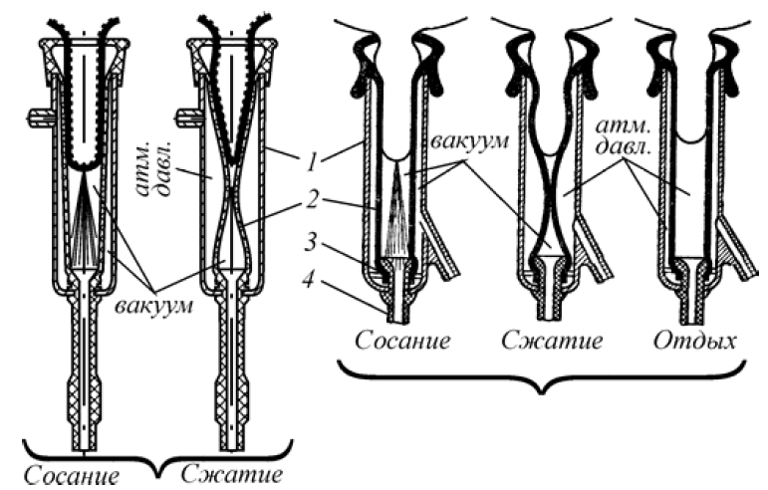

а) б)
Рисунок 2 – Схема работы доильных стаканов в двухтактном (а) и трехтактном (б) режимах: 1 – стакан; 2 – резина сосковая; 3 – кольцо; 4 – патрубок молочный

а)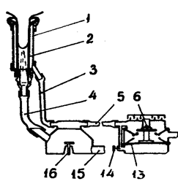 | б)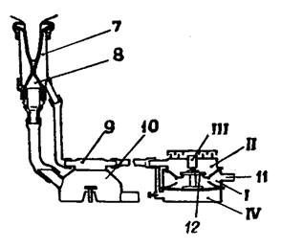
Рисунок 3 – Схема двухтактного доильного аппарата ДА-2М:
а – такт сосания; б – такт сжатия
1 – доильный стакан; 2 – сосковая резина; 3 и 4 – вакуумный и молочный патрубки; 5 – шланг переменного вакуума; 6 и 12 – верхний и нижний клапаны пульсатора; 7 и 8 – межстенная и подсосковая камеры доильного стакана; 9 и 10 – камера переменного вакуума и молочная камера коллектора; 11 – патрубок постоянного вакуума пульсатора; 13 – мембрана пульсатора; 14 – регулировочный винт; 15 – патрубок крепления молочного шланга: 16 – клапан коллектора.
Отличительная особенность работы аппарата в трехтактном режиме заключается в наличии такта отдыха, когда в подсосковую камеру доильного стакана от коллектора периодически подается воздух и в результате выравнивания давления сосковая резина расправляется (рис. 2,б). Истечения молока в это время не происходит, сосок отдыхает, и в нем восстанавливается нормальное кровообращение. С физиологической точки зрения это основное преимущество такого аппарата над аппаратами двухтактного принципа действия.

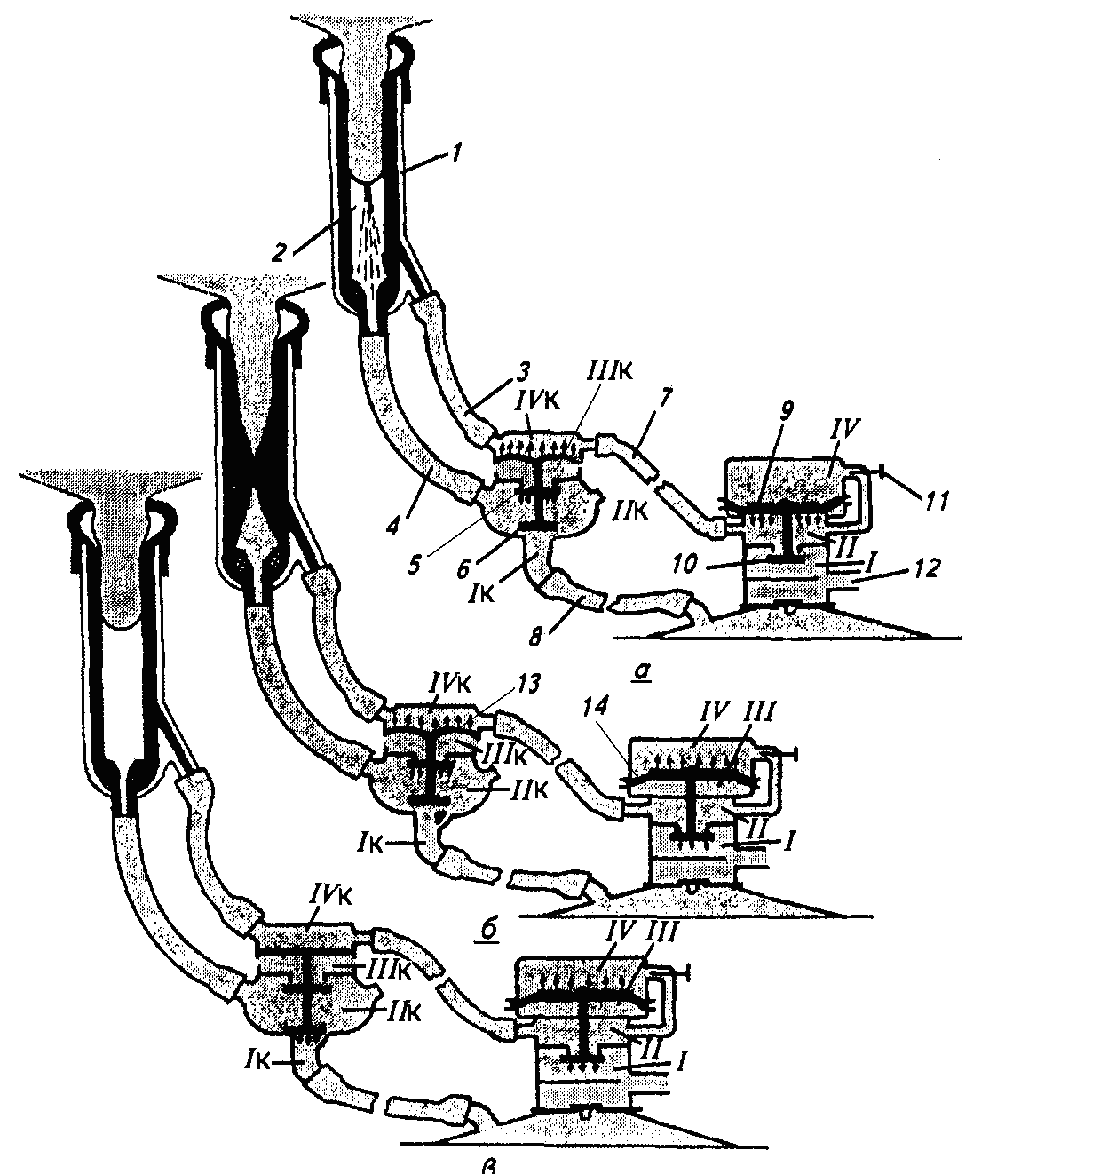
Рисунок 4 – Схема трехтактного доильного аппарата ДА-3М:
а − такт сосания; б − такт сжатия; в − такт отдыха;
1 и 2 − межстенная и подсосковая камеры доильного стакана; 3 и 4 − патрубки доильного стакана; 5 и 6 − верхний и нижний клапаны коллектора; 7 − шланг переменного вакуума; 8 − молочный шланг; 9 и 10 − верхний и нижний клапаны пульсатора; 11 − регулировочный винт; 12 − штуцер магистрального шланга; 13 и 14 − мембраны коллектора и пульсатора;
I– IV − камеры пульсатора и коллектора

Однако по пропускной способности трехтактные аппараты уступают двухтактным. Другим серьезным недостатком является непосредственный контакт молока с воздухом в подсосковых камерах доильных стаканов, что при низкой санитарной культуре производства способствует загрязнению молока уже в начале доильно-молочной линии.
В настоящее время трехтактный доильный аппарат ДА-3М «Волга», разработанный В.Ф. Королевым, выпускается серийно заводом «Кургансельмаш».
Унифицированный доильный аппарат АДУ-1 предназначен для машинного доения коров на всех типах отечественных доильных установок и в зависимости от конструкции коллектора может эксплуатироваться как в двухтактном, так и в трехтактном режиме. Аппарат комплектуется пульсатором с нерегулируемой частотой пульсаций за счет применения дросселирующего канала с увеличенным сечением. Это упрощает эксплуатацию аппарата, исключает необходимость регулировки частоты пульсов во время работы.
В аппарате применен унифицированный доильный стакан, в состав которого входят цельнометаллическая гильза из нержавеющей стали, сосковая резина, выполненная заодно с молочной трубкой, патрубок переменного вакуума. Конструкция сосковой резины обеспечивает три степени натяжения в доильном стакане при эксплуатации.
Коллектор изготовлен из пластмассы и имеет прозрачную молочную камеру для контроля молоковыделения. Введен клапан отключения вакуума, исключающий применение зажима молочного шланга. Данный коллектор обеспечивает работу аппарата в двухтактном режиме.
На рисунке 5 показано устройство пульсатора и коллектора доильного аппарата. Пульсатор оснащен фильтром с бумажными или ватными вкладышами, что обеспечивает его стабильную работу в условиях повышенной загрязненности воздуха.

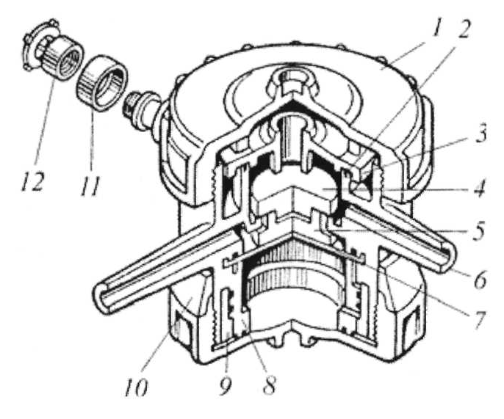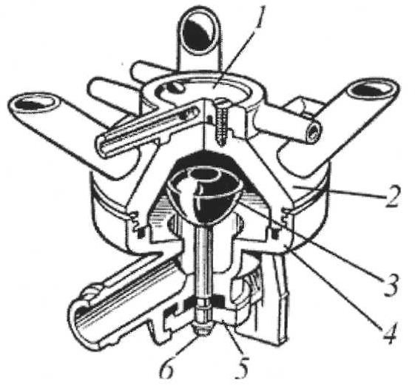
а) б)
Рисунок 5 - Пульсатор (а) и коллектор (б) доильного аппарата АДУ – 1:
а: 1 – гайка; 2 – прокладка; 3 – крышка; 4 – клапан; 5 – обойма; 6 – мембрана; 7 – корпус; 8 – корпус камеры управления; 9, 10 – уплотнительные кольца;
11 – кожух фильтра воздуха; 12 – гайка фильтра
б: 1 – распределитель; 2 – корпус; 3 – резиновый клапан; 4 – крышка; 5 – резиновая шайба; 6 – шплинт
Схема работы двухтактного доильного аппарата АДУ-1 приведена на рисунке 6. При такте сосания вакуумметрическое давление из вакуумпровода 7 по камере 1П пульсатора поступает в камеру 2П и далее через распределитель 2К коллектора в межстенные камеры 1С доильных стаканов. Одновременно из молокопровода по молочному шлангу 1 через камеру коллектора 1К в подсосковые камеры 2С доильных стаканов подается постоянный вакуум, и молоко отсасывается из сосков вымени.

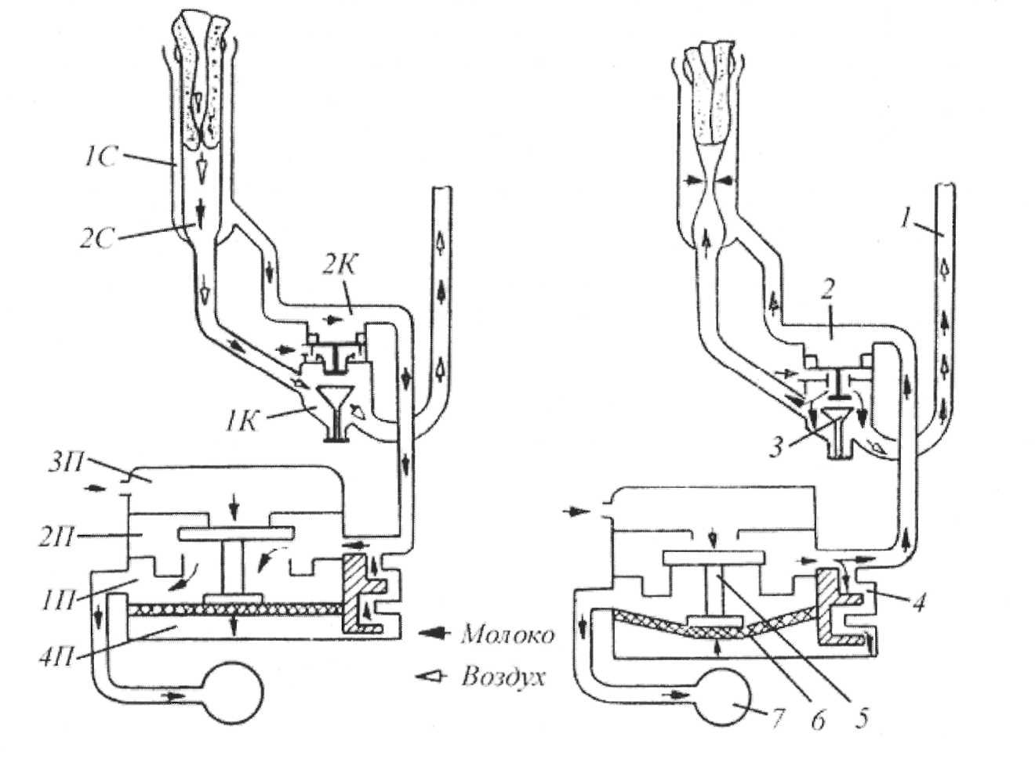
а) б)
Рисунок 6 - Схема работы доильного аппарата АДУ-1

Постепенно из камеры 4П пульсатора через калиброванный канал 4 отсасывается воздух и эта камера вакуумируется. Под действием давления атмосферного воздуха в камере 3П диафрагма 6 вместе с клапаном 5 опустится вниз, доступ вакуума из камеры 1П пульсатора в камеру 2П прекращается, а из камеры 3П атмосферный воздух поступает в камеру 2П пульсатора и далее через камеру 2К коллектора в межстенные камеры 1С доильных стаканов. Сосковая резина сжимается, охватывая нижнюю часть соска. Произойдет такт сжатия. Истечение молока прекращается и на время такта сжатия восстанавливается нормальное кровообращение в сосках вымени животного.
Наряду с этим воздух постепенно будет поступать из камеры 2П через канал 4 в камеру 4П пульсатора, и через мембрану 6 преодолевает силу, действующую на клапан 5 сверху (со стороны атмосферы), так как рабочая площадь клапана 5 значительно меньше площади мембраны 6. Клапан 5 вновь поднимется вверх, отсоединит камеру 2П пульсатора от камеры 3П, вакуумметрическое давление из камеры 1П через камеру 2П пульсатора, камеру 2К коллектора поступает в межстенные камеры 1С доильных стаканов. Наступит такт сосания и рабочий цикл доильного аппарата будет повторятся.
Доильный аппарат АДС-1 (аппарат доильный стимулирующий) имеет сдвоенный пульсатор АДУ-02.200 (рис. 7), обеспечивающий стимулирование молокоотдачи в ходе такта сосания вибрацией сосковой резины с амплитудой колебаний ±2 мм при частоте вибрацию 4...8 Гц (рис. 8). Стимулирующий блок пульсатора маркирован буквой С, а пульсирующий блок, обеспечивающий рабочий ритм пульсации – буквой П.
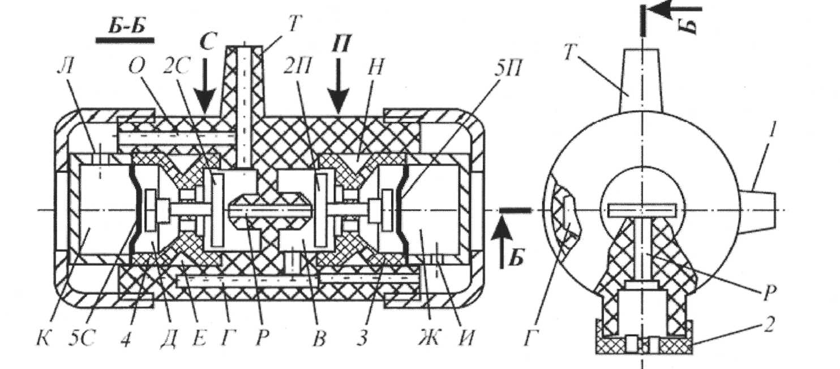
Рисунок 7 - Схема пульсатора АДУ-02.200
1 – патрубок входной; 2 – фильтр воздушный; 3,4 – вставка-диффузор; 2С и 2П – соответственно, клапанные механизмы стимулирующего и пульсирующего блоков; 5С и 5П – соответственно, мембраны стимулирующего и пульсирующего блоков; В,Д,Е,Ж,К,Н – воздушные камеры; И,Л – калиброванные отверстия; О,Р – воздушные каналы; Т – патрубок выходной

Патрубок 1 пульсатора при помощи шланга соединяют с вакуумной магистралью. Через патрубок Т пульсатор связан с распределителем коллектора подвесной части доильного аппарата. При включении в работу вакуум от магистрали переходит на камеру Н блока П. При этом давление воздуха камеры Ж на мембрану 5П перемещает подпятник и его клапан 2П, который отделяет камеру В от канала Р, расположенного в перегородке между блоками. Вакуум из камеры Н через окна во вставке-диффузоре З переходит в камеру В через канал Г перетекает на камеру Д блока С. Давление воздуха на мембрану 5С со стороны камеры К при этом перемещает мембранно-клапанный механизм блока С и клапан 2С перекрывает камеру постоянного атмосферного давления Р, отделяя ее от камеры Е, в которой образовался вакуум. Камера Е связана с камерой Д окнами во вставке 4; через них открывается путь вакууму к распределительной камере коллектора через патрубок Т и шланг переменного вакуума. В межстенных пространствах стаканов образуется рабочий вакуум и происходит такт сосания.

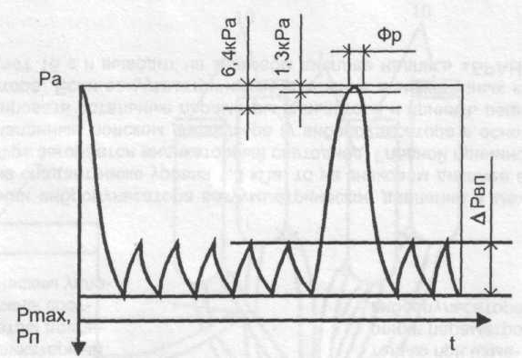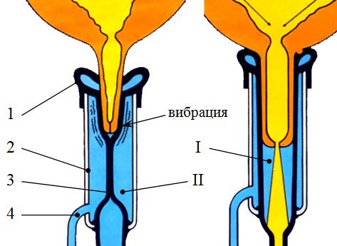

Рисунок 8 - Осциллограмма изменения давлений в межстенных камерах доильных стаканов (а) и схема работы стакана (б) в аппарате АДС-1:
а - Р_{а} -атмосферное давление; Р_{мах} - максимальное давление в межстенных камерах доильных стаканов; Ф_{р} - статическая фаза разгрузки (в такт сжатия); ΔР_{вп} - амплитуда стимулирующих импульсов.
б - I – подсосковая камера; II – межстенная камера; 1 – присосок; 2 – корпус стакана; 3 – сосковая резина; 4 – трубка для подвода вакуума.

В ходе такта сосания вакуум через канал О в корпусе блока С, его кольцевую выточку крышки 4С короткий дроссельный канал Л переходит на камеру К. Со снижением давления в камере К давление воздуха на клапан 2С от канала Р, соединенного с воздушным фильтром 2, переместит клапан 2С и воздух поступит в патрубок Т и межстенные камеры стаканов, создавая промежуточный такт сосания. При этом воздух из патрубка Т перетекает в камеру К по каналу О и дроссельному каналу Л, создавая давление на мембрану и мембранно-клапанный механизм блока С, закрывает клапаном 2С сообщение между камерой Е и каналом Р. Происходит повторно вакуумирование патрубка Т и межстенных камер с переходом вакуума в камеру К.
Блок С обеспечивает несколько таких переключений с колебаниями вакуума в межстенных камерах стаканов в период перехода вакуума из канала Г в камеру Ж по выточке в крышке блока П через отверстие в мембране 5П и по дросселю И, так как сопротивление перетеканию воздуха по длинному дросселю И значительно больше, чем по короткому дросселю Л. Вследствие вакуумирования камеры Ж воздух из канала Р переместит клапан 2П и поступит в камеру В, канал Г, камеру Д. Воздух из канала Р и камеры Д, имея свободный путь в патрубок Т, проходит в межстенные камеры стаканов. Происходит такт сжатия. Одновременно в камере К исчезает остаточный вакуум и блок С находится под атмосферным давлением. В блоке П в ходе такта полного сжатия воздух, переходя из канала Г по дросселю И в камеру Ж, повышает в ней давление и вследствие постоянства вакуума в камере Н перемещает мембрану 5С с клапаном 2П и перекрывает канал Р. Открывается путь вакууму по линии Н-В-Г-Д-Е-Т и далее в межстенные камеры стаканов, формируя такт сосания. Вакуум проникает по каналу О и дросселю Л в камеру К с повторением вибрационного цикла. Повторяемость полных (глубоких) пульсаций 1,1±0,1 Гц.
Доильный аппарат «Дояр» (рис. 9), поставляется как полнокомплектный аппарат для каждого конкретного типа доильных установок, так и как базовый комплект для переоборудования эксплуатируемой доильной аппаратуры в доильные аппараты попарного доения.

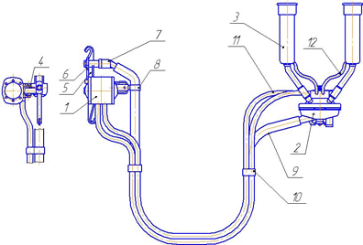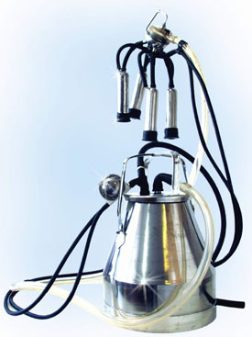
а) б)

Рисунок 9– Схема аппарата «Дояр» для доения коров в молокопровод (а) и общий вид аппарата со сбором молока в ведро (б):
1-пульсатор «Интерпульс»; 2-коллектор; 3-стакан доильный; 4-адаптер; 5- ручка; 6-прокладка; 7- переходник; 8-кольцо; 9-шланг; 10- петля; 11-трубка

Сравнительная характеристика доильных аппаратов отечественного производства приведена на рисунке 10.

ПРЕИМУЩЕСТВА

Высокая производительность.
Отсутствие контакта молока с наружным воздухом в подсосковых камерах доильных стаканов.

Наличие такта отдыха.
Практически исключено наползание стаканов на основания сосков.
Минимальная нагрузка на ткани сосков

Возможность использования в двухтактном и трехтактном режимах работы.
Минимальная нагрузка на ткани сосков при работе в трехтактном режиме.

Обеспечивается полнота выдаивания и снижение заболеваемости вымени маститом за счет стимуляции рефлекса молокоотдачи.
Отсутствие контакта молока с наружным воздухом в подсосковых камерах доильных стаканов.

Попарный привод доильных стаканов.
Отсутствие контакта молока с наружным воздухом в подсосковых камерах доильных стаканов.

НЕДОСТАТКИ

Отсутствие такта отдыха.
Синхронный привод доильных стаканов
Наползание стаканов на основания сосков.
Высокая нагрузка на ткани сосков.
Пневматический привод пульсатора.

Низкая производительность
Синхронный привод доильных стаканов.
Поступление наружного воздуха в подсосоковые камеры доильных стаканов.
Пневматический привод пульсатора.

Синхронный привод доильных стаканов.
Наползание стаканов на основание сосков и высокая нагрузка на их ткани при работе в двухтактном режиме
Пневматический привод пульсатора

Отсутствие такта отдыха.
Синхронный привод доильных стаканов.
Наползание стаканов на основания сосков.
Высокий расход воздуха. Пневматический привод пульсатора.

Отсутствие такта отдыха.
Пневматический привод пульсатора.
Повышенные требования к стабильности вакуумметрического давления в системе.

СРАВНИТЕЛЬНАЯ ХАРАКТЕРИСТИКА ДОИЛЬНЫХ АППАРАТОВ
Трехтактный ДА-3М
Двухтактный ДА-2М
Унифицированный АДУ-1
Стимулирующий АДС-1
Попарного доения «Дояр»

ПРИЧИНЫ ОТКАЗОВ ПУЛЬСАТОРОВ
С ПНЕВМОПРИВОДОМ
31,4% - ВЫХОД ИЗ СТРОЯ МЕМБРАНЫ
7,3%-ЗАСОРЕНИЕ ДРОССЕЛЬНОГО КАНАЛА

Рисунок 10- Сравнительная характеристика доильных аппаратов
отечественного производства
Все представленные модели имеют свои преимущества и недостатки. Они отличаются между собой по уровню соответствия физиологическим и технологическим требованиям к машинному доению коров, цене, качеству, сроку службы, мощности и многим другим параметрам. Поэтому выбор доильного аппарата должен осуществляться в совокупности с учетом всех факторов и наиболее полного соответствия конкретным условиям данного животноводческого предприятия.
Для доения крупного рогатого скота в условиях мелких фермерских и личных подсобных хозяйств выпускается аппарат (агрегат) индивидуального доения АИД-1(рис. 11).

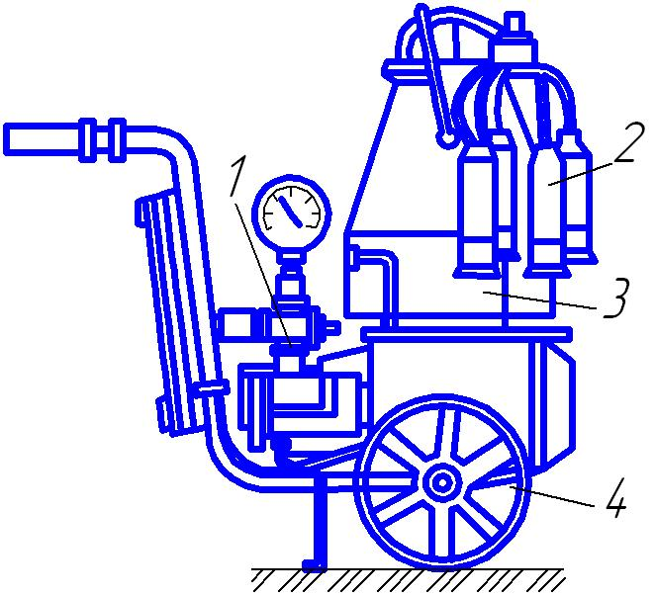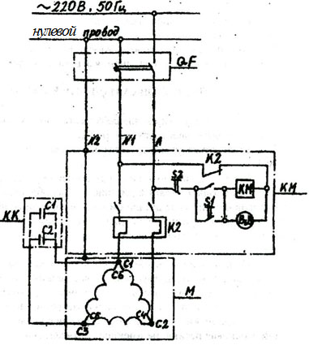

а) б)
Рисунок 11 – Агрегат индивидуального доения коров АИД-1-01 (а) и принципиальная электрическая схема (б):
а: 1 – вакуумная установка; 2 – доильный аппарат; 3 – доильное ведро, 4 – тележка
б: КМ - пускатель ПМЛ - 1230Б; - выключатель автоматический ВА51-25; 660В, 6,3 А, 12 Дп; М - двигатель; КК - конденсаторная коробка; С1.. .С2 - конденсаторы.

Аппарат работает при вакуумметрическом давлении 48±1 кПа, создаваемом вакуумным насосом НВ-12. Привод насоса обеспечивается электродвигателем 6АЕ80 ВЧУЗ мощностью 0,75 кВт при напряжении в сети 220 В.
Сбор молока осуществляется в доильное ведро. Все узлы аппарата смонтированы на тележке.
Контроль за величиной вакуума и его регулирование обеспечивается вакуумрегулятором.
В конструкции аппарата предусмотрена защита электродвигателя от перегрузок и короткого замыкания, состоящая из автоматического выключателя ВА51Г25-2400.10Р на 8А, который является устройством защитного отключения.
В настоящее время на рынке представлен широкий спектр доильных аппаратов (агрегатов) для личных подсобных и фермерских хозяйств, наиболее распространенные модели которых показаны на рисунке 12.

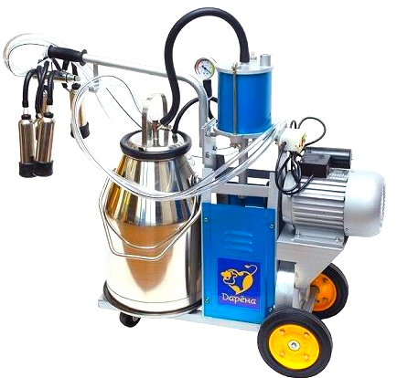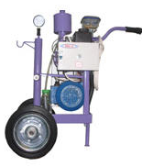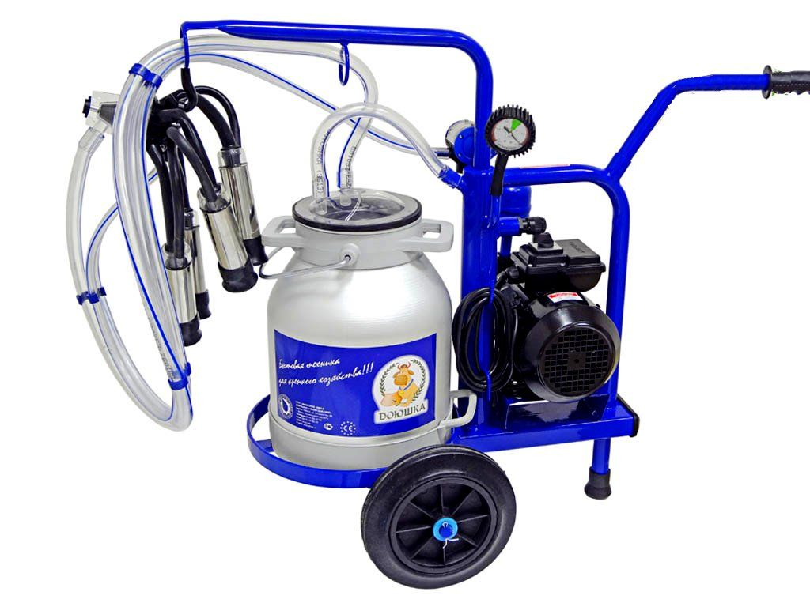
а) б) в)
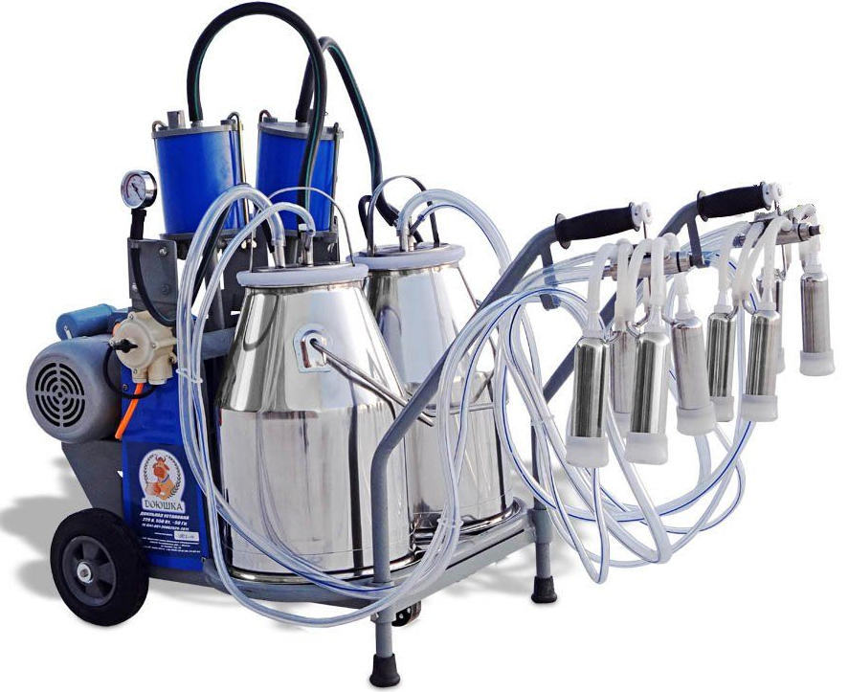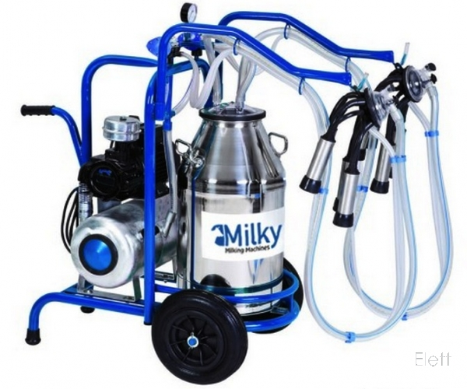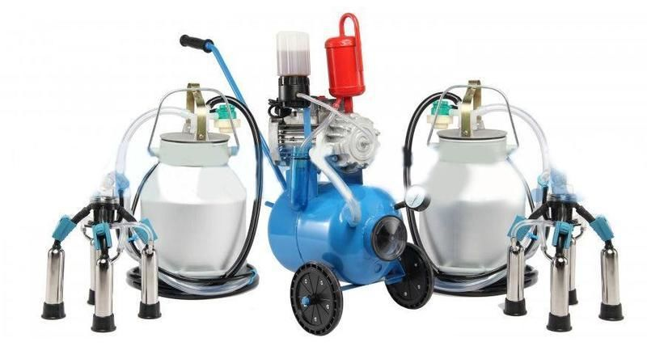
г) д) е)

Рисунок 12 – Доильные аппараты для личных подсобных и фермерских хозяйств: а - АДЭ-05 «Дарена»; б – УИД-10 «Алеся»; в – «Доюшка» Мини АР; г –«Доюшка» Тандем 2С; д – «Милка»; е – «Буренка»

Отличительной особенностью доильных аппаратов «Дарена», «Доюшка» и «Буренка» является использование в их конструкции поршневого вакуумного насоса. Доильный аппарат (агрегат) «Буренка» представлен различными модификациями. «Буренка-1 Стандарт» - это базовая вариация агрегата, которая способна обслуживать до 8-ми коров. Для нее характерна высокая производительность вакуумного насоса, что позволяет использовать агрегат для одновременного доения двух животных. Опционально возможна установка системы электронной защиты вакуумного насоса от попадания молока и воды.
Полустационарный доильный аппарат «Буренка-1 Евро» отличается компактностью и высоким уровнем производительности. В сравнении со стандартной версией объем коллектора у данной модели увеличен со 140 см3 до 240 см3. Аппарат оснащен датчиком влаги, который в случае необходимости производит автоматическое отключение насоса.
Модель «Буренка-1 Н» оснащена вакуумным насосом сухого типа. Главной конструктивной особенностью аппарата является то, что этот вакуумный насос расположен отдельно от доильных стаканов, поэтому в случае необходимости он может быть вынесен в другое помещение.
Доильный аппарат "Буренка-2 стандарт 3000 масло" предназначен для обслуживания до 20 коров в час. Укомплектован роторным вакуумным насосом масляного типа на 3000 об/мин на каркасе с ресивером.
На рисунке 13 показаны некоторые модели аппаратов российского производства для доения коз в условиях личных подсобных и небольших фермерских хозяйств.
В связи с высокой жирностью козьего молока при эксплуатации доильного аппарата необходимо особое внимание уделить его промывке с использованием высокоэффективных моющих средств.
По желанию заказчика аппарат может быть укомплектован вакуумной установкой с приводом от двигателя внутреннего сгорания, что открывает возможность осуществления процесса доения на пастбищах.

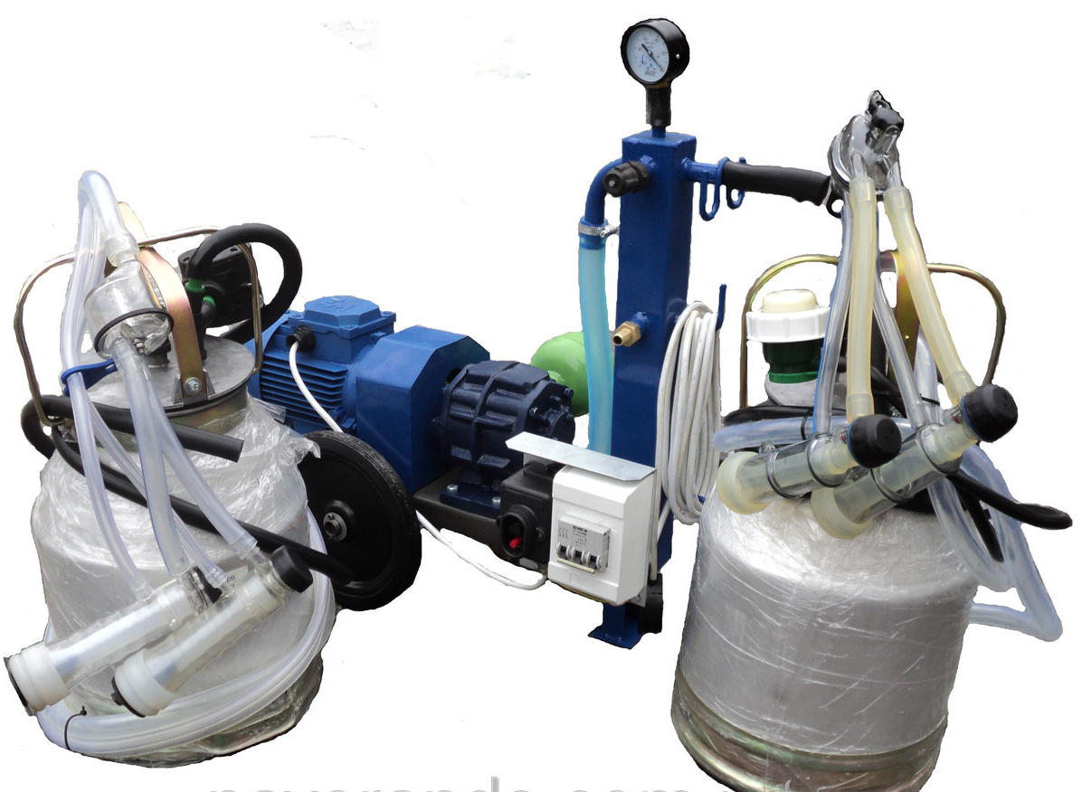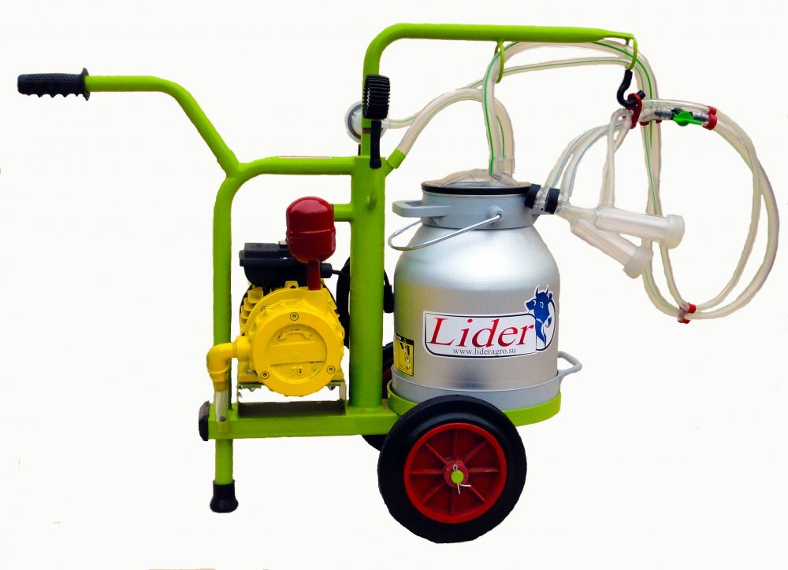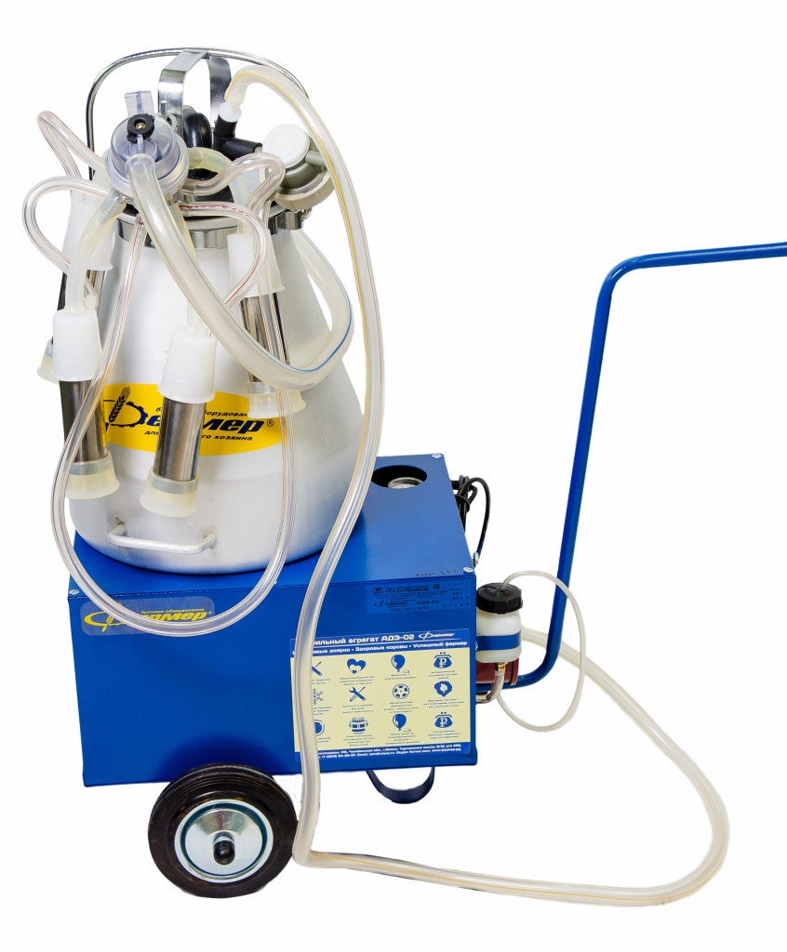

а) б) в)
Рисунок 13 – Доильные аппараты для доения коз:

а – АИД-2; б - Lider-К

Доильные аппараты зарубежного производства. Одним из направлений фирмы "DeLaval" (Швеция) является производство доильных аппаратов с блоками управления, которые контролируют характер молокоотдачи, и в соответствии с этим автоматически регулируют уровень рабочего вакуума. Данной фирмой разработан двухрежимный доильный аппарат «Duovac R». Для его работы необходимы две вакуумные линии (h₁ = 33 кПа и h₂ = 50 кПа). В начале доения производится стимулирование молокоотдачи при пониженном вакууме с частотой 50 пул./мин. При возрастании интенсивности молокоотдачи выше 200 мл/мин индикатор потока молока переключает аппарат на работу в режиме доения при вакууме 50 кПа и с частотой 60 пул./мин. При уменьшении молокоотдачи до 200 мл/мин наступает фаза додаивания с режимами как в фазе стимулирования молокоотдачи.
В конструкциях некоторых моделей доильных аппаратов предусмотрено изменение соотношения тактов сосания и сжатия. Наибольшее распространение получили аппараты с соотношением тактов сосания и сжатия 60:40, в этом случае у животного нормально проходит процесс выведения молока из вымени и восстановления кровообращения в сосках. Аппараты с соотношением 50:50 рекомендуется для доения высокопродуктивных животных с высокой скоростью молокоотдачи в первые минуты для предотвращения «мокрого доения». Соотношение 65:35 и 70:30 применяются, когда необходимо увеличить скорость молоковыведения и сократить продолжительность доения.
Особенностью доильного аппарата «SACCO 800S» (рис. 14), выпускаемого фирмой "S.A.C." (Дания), является автоматическое снятие коллектора со стаканами по окончании доения.
Электропитание аппарата осуществляется от автономного источника питания (аккумуляторной батареи) с периодом подзарядки один раз в неделю.
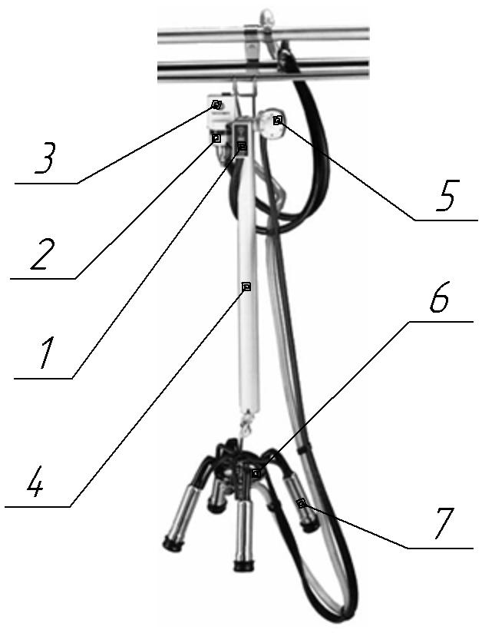
Рисунок 14 - Аппарат доильный «SACCO 800S»:
1- электронный блок управления; 2- датчик потока; 3- электромагнитный клапан; 4- цилиндр с поршнем; 5-пульсатор; 6-коллектор; 7- доильные стаканы
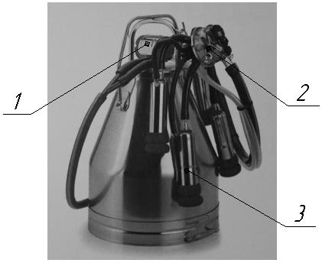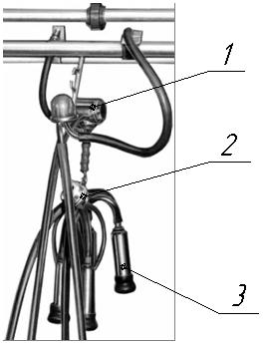
а) б)

Рисунок 15 - Аппарат доильный «CLASSIC» фирмы "Westfalia Surge":
а – для доения в ведро; б – для доения в молокопровод
1-пульсатор; 2-коллектор; 3-доильные стаканы

Отличительной особенностью доильного аппарата «CLASSIC» (рис. 15) производства фирмы "Westfalia Surge" (Германия) является попарный привод доильных стаканов.
На аппаратах применяются пульсаторы как клапанно-мембранного типа, обеспечивающие попарное доение коров, так и электронные.
Также фирмой "Westfalia Surge" разработаны доильные аппараты с системой автоматической стимуляции молокоотдачи, включающие следующие режимы:
- от первоначального режима пульсаций 55 мин⁻¹ и соотношением тактов сосания к сжатию 25:75 бесступенчато в течение 20 с осуществляется переход к числу пульсаций 150 мин⁻¹;
- продолжительность работы аппарата с этими параметрами в течение 20 с;
- переход в течение 10 с от указанного режима к режиму доения с соотношением тактов сосания к сжатию 60:40 и числом пульсаций 60 мин⁻¹.
Следует отметить высокое качество материалов, применяемых в конструкциях доильных аппаратов зарубежного производства, в особенности для изготовления сосковой резины, молочных и воздушных шлангов, пульсаторов и коллекторов.
Большинство доильных аппаратов отечественного и зарубежного производства комплектуются пульсаторами с пневмоприводом. Общий вид пульсатора с электромагнитным приводом (фирмы «Вестфалия) представлен на рисунке 16.
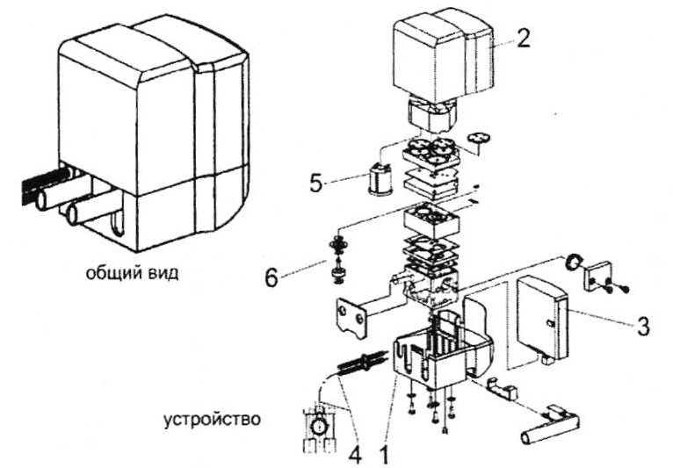
Рисунок 16 - Пульсатор с электромагнитным приводом:
1 -корпус; 2-крышка; 3-блок электронного управления в комплекте; 4- пускатель дистанционный в комплекте; 5-электромагнит клапана; 6-поршень.

Основным достоинством пульсаторов с электромагнитным приводом является стабильная частота пульсаций, не зависимо от величины вакуума в доильно-молочной линии.

Эксплуатация и обслуживание доильных аппаратов и агрегатов
Особая значимость правильной эксплуатации и обслуживания доильного оборудования (аппаратов и агрегатов) предопределяется тем, что именно они обеспечивают выполнение основной технологической операции на молочно-товарных фермах и комплексах, в результате которой получают молоко
Большинство доильных аппаратов и агрегатов эксплуатируются в помещениях с температурой воздуха выше +5 ^{о}С, что обусловливает затвердевание резиновых шлангов, сосковой резины, изменением эластичности мембраны пульсатора, пластиковые детали становятся хрупкими, изменяется вязкость масла в масляном насосе. При этом нельзя проводить работу в жаркий день при попадании на электродвигатель прямых солнечных лучей. Оптимальный диапазон рабочих температур +10…20 ^{о}С.
В зимнее время помещение для доения должно быть отапливаем для исправной работы агрегата.
Перед доением:
- проверить состояние и работу вакуумного насоса;
- проверить состояние и величину вакуума в вакуумной системе;
- проверить работу доильного аппарата;
- устранить все обнаруженные недостатки;
- прополоскать доильную аппаратуру, если перед этим она была продезинфицирована.
Во время доения:
-наблюдать за работой доильного аппарата;
- контролировать величину вакуума в системе, работу доильного аппарата, уровень масла в накопителе, температуру корпуса вакуумного насоса и двигателя, уровень молока в доильном ведре при доении.
По окончанию доения:
- прополоскать, промыть и продезинфицировать доильный аппарат.
Техническое обслуживание (один раз в месяц).
Выполнить операции ежедневного технического обслуживания, кроме того:
- проверить ключом затяжку болтов на крышках вакуумного насоса и крепление насоса к раме.
- промыть (дизельным топливом) масляную систему и маслосборник а также глушитель вакуумного насоса (без разборки);
- разобрать доильный аппарат и произвести чистку и мойку деталей (поместить детали в ванну с моющим раствором температурой 60°…70°С и тщательно промыть ершами и щетками. Промытые части аппарата погрузить, в чистую воду с температурой не более 60°С' на 20 минут);
- провести профилактический осмотр и чистку электродвигателя.
При использовании передвижных доильных аппаратов (агрегатов) с масляными вакуумными установками обязательно наличие хорошей приточной вентиляции. При этом надо разделить зону доения от технической ее части. Машинное масло во время работы испаряется, выходя через отверстие в выхлопной трубе (глушителе). Пол для удобства маневрирования аппаратом должен быть жестким из дерева или залитого бетона.
Требования к электропроводке. Розетка европейского стандарта должна быть жестко прикреплена на стене с рабочим номиналом в 10…16 А в защищенном от влаги месте. Вводной кабель выбрать необходимого сечения с защитным автоматом и по возможности дополнительно снабжено УЗО (устройством защитного отключения), которое будет срабатывать при попадании напряжения на корпус.
Перемещать доильный агрегат можно только на колесах, держа за специальную ручку.
Проверить целостность электрического кабеля.
Провести визуальную оценку целостности всех узлов. Убедиться, что в стаканах отсутствуют посторонние предметы.
Уровень масла должен быть в норме, на насосе не должно находиться подтеков.
Закрыть вакуумный кран или зажимы, если он были открыты.
Вставить в розетку штекер до упора и включить электродвигатель.
После включения доильного аппарата (агрегата) необходимо расположить доильную аппаратуру так, чтобы металлический разветвитель вакуума для пульсации находился выше, чем молокоприемник. Патрубки коллектора должны быть направлены вверх, а доильные стаканы должны свисать вниз, иначе вакуум набираться не будет. Спустя минуту величина разряжения на вакуумметре должна достигнуть 0,04…0,045 МПа. Если величина разряжения слишком высокая или низкая, необходимо корректировать ее с помощью регулировочного клапана на молокоприемнике до необходимого значения.
Перед началом доения необходимо вымыть вымя теплой водой и сделать массаж, затем можно подсоединять доильные стаканы и приступать к доению.
После окончания доения и снятия подвесной части немедленно обработать соски коровы путем погружения или опрыскивания дезинфицирующим раствором, пользуясь при этом только апробированным дезинфицирующими средствами.
Затем необходимо закрыть крышку бидона (доильного ведра), смыть загрязнения с доильной аппаратуры чистой водой, как показано на рисунке 17,а. Вложить очищенную аппаратуру в ведро с горячей водой или дезинфицирующей жидкостью и запустить вакуумную установку. Промыть таким образом несколько раз доильную аппаратуру, шланги и бидон, в конце промыть все чистой водой для того чтобы смыть остатки дезинфицирующей жидкости, как показано на рисунке 17,б.
Спустя неделю после использования доильного аппарата необходимо демонтировать молокоприемник, бидон и набор стаканов и щеткой полностью очистить их. Повторять данную операцию еженедельно.

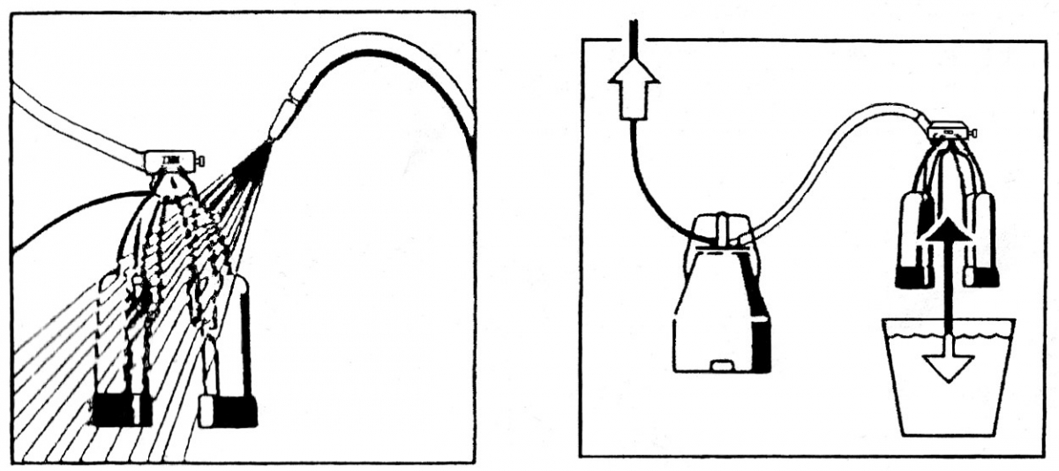
а) б)
Рисунок 17 - Уход за доильной аппаратурой:
а – смывание загрязнений с наружной поверхности подвесной части аппарата; б – промывка внутренних поверхностей доильной аппаратуры

Каждую неделю необходимо разбирать вакуумный насос, растягивать кожаную чашу поршня и смазывать маслом, для снижения трения и улучшения герметизации насоса. При сборке обратить внимание на правильность установки прокладки между корпусом насоса и крышкой.
Через каждые 750 часов работы вакуумной установки необходимо заменять смазочное масло в редукторе (для поршневых вакуумных насосов).
Транспортировку и хранение аппарата осуществлять в индивидуальной таре (упаковке). Хранить аппарат следует в сухом помещении. При хранении более 3-х месяцев следует разобрать доильный аппарат, резиновые детали перед укладкой вымыть, обезжирить и высушить. В корпус вакуумного насоса залить масло.
При появлении трещин на шлангах они должны быть заменены новыми.
Для увеличения срока службы сосковой резины желательно раз в месяц менять комплект вкладышей. Обезжирив и высушив обменный набор вкладышей, хранить его в тени, чтобы резина находилась в хорошем состоянии. По истечении месяца снова заменить комплекты вкладышей. Перед их монтажом необходимо убедиться в отсутствии на резине трещин, деформаций и других повреждений. Обнаружив данные дефекты необходимо заменить комплект на новый.
Как правило, в доильных аппаратах сосковая резина заменяется после 2500 доек (примерно 6 месяцев эксплуатации), если не произошли изменения в ее качестве раньше. Резина выбраковывается до истечения срока эксплуатации при обнаружении шероховатости внутренней поверхности, контактирующей с соском, при изменении геометрической формы, появлении трещин, механических повреждений и т. д. Также сосковая резина не допускается к эксплуатации, если имеются повреждения чулка и молочной трубки. В таблице 1 приведен рекомендуемый график замены сосковой резины в доильных аппаратах отечественного производства.

Таблица 1 – Рекомендуемый график замены сосковой резины в днях при двух- и трехразовом доении

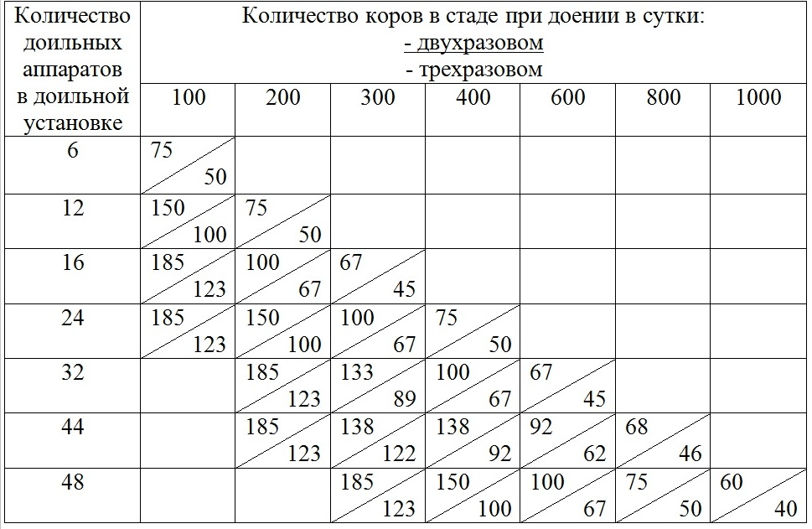
При техническом обслуживании необходимо обеспечить качественную промывку сосковой резины, подбор по жесткости, обеспечение определенного ее натяжения в доильном стакане и своевременное снятие с эксплуатации. С целью выполнения этих требований технология технического обслуживания сосковой резины предусматривает разборку доильных стаканов, дефектовку сосковой резины, промывку ее в горячем (60…65 ºС) моющем растворе, комплектование резины с одинаковой жесткостью, обеспечение одинакового натяжения ее в доильных стаканах каждого доильного аппарата. Эти операции технического обслуживания предусматривается выполнять ежемесячно после трехкратного натяжения сосковой резины на очередную канавку в доильном стакане в течение каждых 10 дней ее работы.
Целью промывки сосковой резины является удаление напитавшегося в микротрещинах сосковой резины молочного жира, нежелательной микрофлоры и восстановление эластичных свойств резины. Цель дефектовки заключается в удалении сосковых резин, имеющих овальность 18 % и более, шероховатость, а также порванных, а целью комплектования сосковых резин с одинаковой жесткостью в одном доильном аппарате – исключение «сухого» доения отдельных сосков, приводящего к болезням вымени.
В таблице 2 приведены наиболее распространенные неисправности доильных агрегатов и способы их устранения

Таблица 2 - Характерные неисправности и методы их устранения
Вид неисправности | Причина | Способ устранения
Вакуумметрическое дав ление в системе ниже 47 кПа | Подсосы воздуха Порваны резиновые шланги, сосковая резина Вышел из строя вакуумметр. Падение производительности вакуумного насоса | Проверить все соединения, устранить подсосы Обратить внимание на плотное прилегание клапана на ресивере . Заменить шланги, заменить сосковую резину. Заменить вакуумметр, отрегулировать вакуумный режим .
Пульсатор не работает или работает с пере-боями | В пульсатор попала грязь, износ деталей | Разобрать, промыть все детали, обращая особое внимание на чистоту перепускных отверстий, заменить изношенные детали, поврежденную мембрану. Собрать пульсатор.
Низкая производительность аппарата | Засорилась канавка на нижнем торце коллектора | Очистить канавку на нижней полости коллектора
Падение производительности вакуумного насоса | Залегание или. износ текстолитовых лопаток по длине | Промыть насос без разборки дизельным топливом. Заменить лопатки.
В насос не поступает масло | Засорился фитиль. Засорились отверстия в масленке и крышках насоса. Подсос воздуха через манжету и маслопроводящие шланги. Засорился глушитель | Промыть фитиль. Продуть отверстия в масленке и крышках насоса. Заменить манжету, устранить подсосы. Промыть глушитель или заменить
Двигатель не включается | Отсутствие питания. Напряжение в сети при включении вакуумной установки падает ниже 180 В. Заклинило вакуумный насос. | Проверить исправность проводки, контактов. Устранить неполадки в подводящей линии. Разобрать вакуумный насос, найти неисправность и устранить
Стук в насосе | Износ подшипников | Заменить подшипники
Двигатель гудит, не развивает обороты | Возможно подгорела пусковая обмотка электродвигателя | Заменить электродвигатель
Прозрачные шланги в местах присоединения допускают подсос воздуха | Концы шлангов отвердели и деформировались | Обрезать затвердевший участок шланга на длине 20…30 мм, конец шланга прогреть в горячей воде и установить на место
Направления совершенствования средств диагностирования и обслуживания доильного оборудования.
Основными замеряемыми (контролируемыми) параметрами в системе доильно-молочного оборудования являются: вакуумметрическое давление, расход воздуха в единицу времени, частота пульсаций, продолжительность такта сосания, упругость (жесткость) резиновых изделий. Исходя из этого, необходимо имеет такой комплект приборов и приспособлений, при помощи которого возможно было бы проводить весь комплекс замеров.
Для измерения вакуумметрического давления есть достаточно точный и простой прибор – вакуумметр (рис. 18,а). Здесь необходимо иметь комплект переходников и приспособлений для того, чтобы можно было проводить замеры давления в различных точках и на различных участках.
Для замеров расхода воздуха и производительности вакуумных насосов имеется прибор КИ-4840 (рис. 18,б), но он недостаточно точен и не рассчитан на замеры подачи таких высокопроизводительных насосов, как водокольцевые, которые за последнее время получили широкое применение не только в доильной технике, но и на других предприятиях АПК.

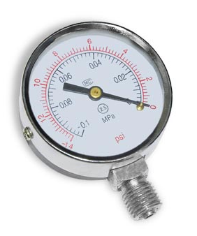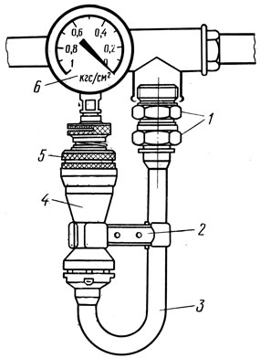
а) б)

Рисунок 18 – Вакуумметр (а) и индикатор подачи вакуумных насосов КИ-4840 (б): 1 - соединительная гайка, 2 - ручка прибора, 3 - труба для воздуха, 4 - корпус, 5 - регулировочная гайка, 6 - вакуумметр

Для проверки герметичности сосковой резины выпускается пневмотестер ПТД-1 (рис. 19). При величине вакуума в системе 49 кПа прибор будет показывать 1,3 кПа, если сосковая резина не повреждена и подсосы воздуха отсутствуют. При наличии порывов (отсутствие герметичности) резины показания прибора постепенно повышаются. В этом случае следует разобрать стаканы, визуально оценить состояние сосковой резины. Резина, имеющая порывы (трещины) должна быть выбракована и заменена новой.
При нормальной сосковой резине без порывов прибор должен показывать величину не более 1,3 кПа.

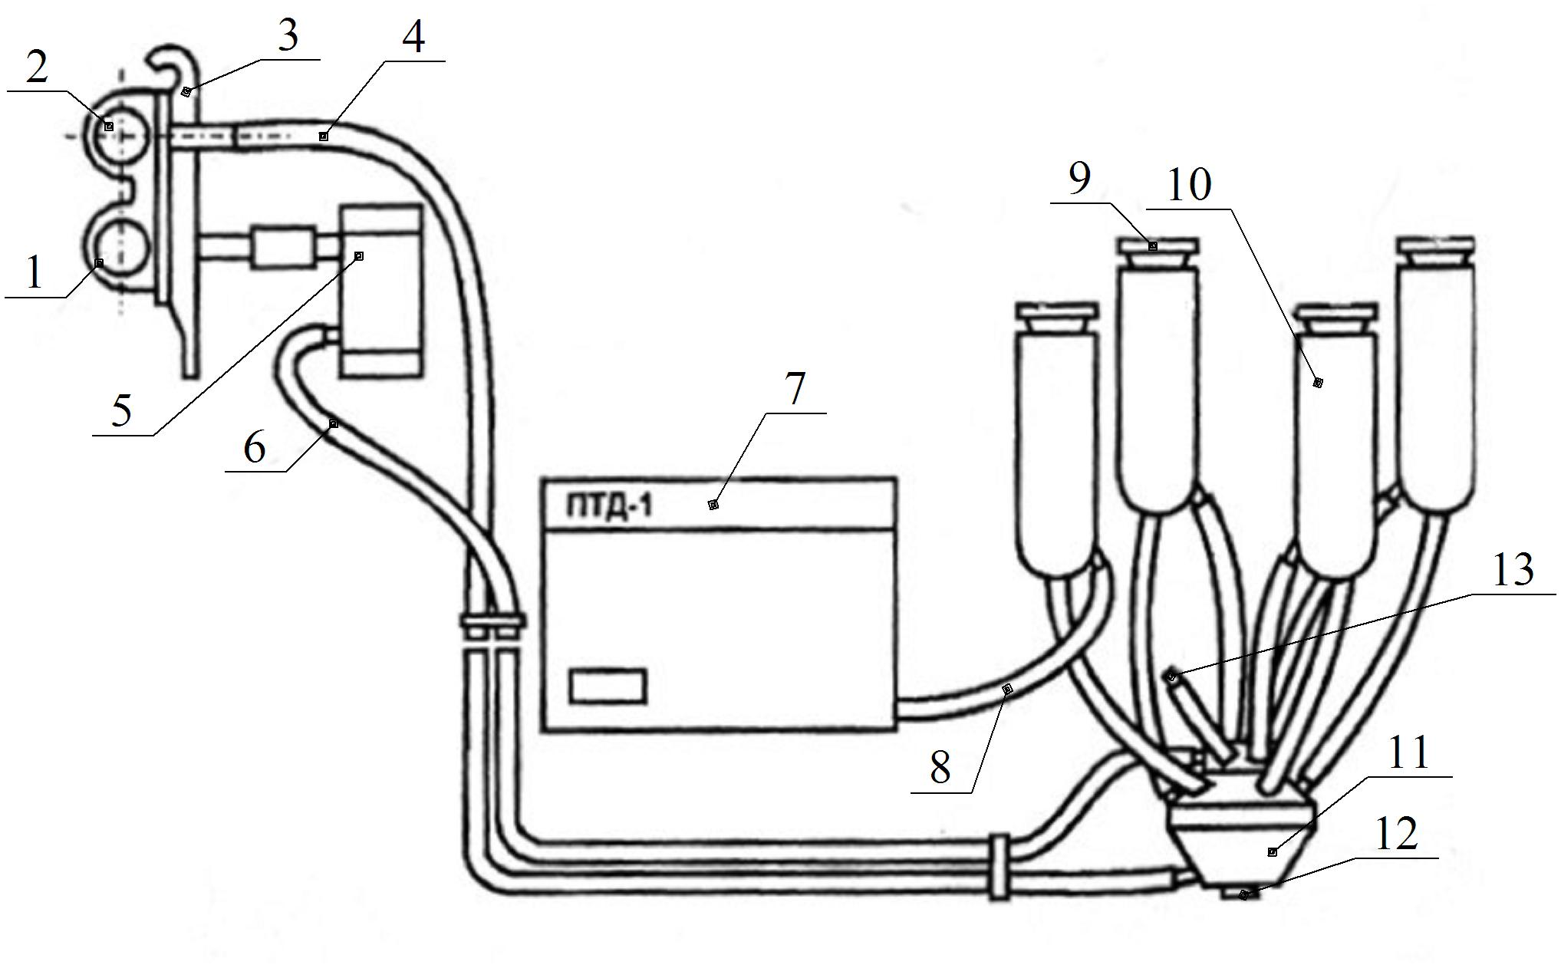

Рисунок 19 – схема подключения прибора ПТД-1(б) для контроля герметичности сосковой резины: 1 – вакуумпровод; 2 – молокопровод; 3 - фиксатор; 4 – шланг молочный; 5 –пульсатор; 6 – шланг переменного вакуума; 7 – пневмотестер ПТД-1; 8 – шланг присоединительный; 9 - заглушка; 10 - стакан доильный; 11 – коллектор; 12 – клапан коллектора; 13 – заглушка

Для осуществления комплексной диагностики параметров и режимов работы доильных установок служит вакуум-тестер «Тензор – 7» (рис. 20).

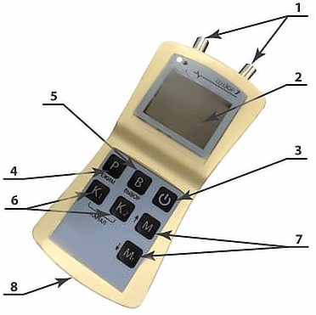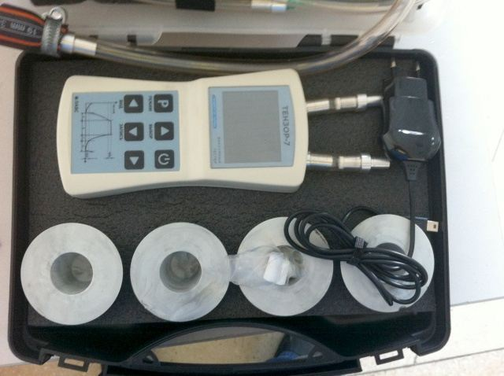
а) б)

Рисунок 20 - Вакуум-тестер «Тензор-7»: а – общий вид; б – в комплекте
1 - штуцеры для подключения прибора к вакууму (1-й канал слева); 2 - дисплей; 3 - клавиша включения питания; 4 - клавиша переключения режимов работы (Р); 5 - клавиша выбора режимов отображения информации (В); 6 - клавиши переключения каналов (К1, К2); 7 - функциональные клавиши (М, Мr); 8 - гнездо для подключения зарядного устройства.

Вакуум-тестер Тензор-7 работает в трех режимах:

1. Режим измерения вакуума (на дисплее высвечивается линия, показывающая реальное изменение вакуума и вычисляется максимальное, минимальное и среднее за цикл измерения значение вакуума):
- в магистральном вакуумном трубопроводе;
- в молокопроводе;
- вблизи коллектора доильного аппарата;
- в молочном шланге доильного аппарата;
- под сосковой резиной в доильном стакане.
2. Режим исследования параметров пульсации. В этом режиме прибор измеряет и вычисляет:
- частоту пульсации вакуума;
- соотношение фаз пульсации;
- наибольшее и наименьшее значения вакуума за цикл.
3. Режим индикации памяти позволяет просмотреть результаты выполненных ранее и сохраненных в ячейках памяти измерений параметров пульсации.
Измерение вакуума в магистральном трубопроводе. Проводится до начала доения и позволяет проверить правильность настройки регулятора вакуума и техническое состояние вакуумного насоса (способность его поддерживать необходимые параметры вакуума во время доения и в случае спадания доильных стаканов). Для этого:
а) включить вакуум-тестер, для чего нажать и удерживать клавишу 3 (рис. 20,а) в течение 4…5 секунд, до появления изображения на дисплее. В нижней части дисплея появится линия развертки значения вакуума, а сверху надписи: «ВАКУУМ» ; кПа ; max 0,0 ; min 0,0 ; КАНАЛ 1; время ; дата ; символ полноты заряда аккумулятора – прибор готов к работе в режиме измерения вакуума;
б) присоединить тонкий патрубок переходного штуцера через фильтр-влагоотделитель к левому штуцеру прибора 1, так как при включении прибора работает первый канал измерения;
в) конец короткого патрубка переходного штуцера присоединить к вакуумпроводу вместо молочного шланга доильного аппарата, как показано на рисунке 21;
г) линия на дисплее прибора отклонится на величину вакуума, а максимальное и минимальное его значения за цикл измерения высветятся в верхней части экрана;
д) при нажатии клавиши В - на дисплее крупными цифрами отображается среднее значение вакуума за последний цикл измерения (примерно 1,5 секунды). Это наиболее удобный режим работы прибора при измерении вакуума.

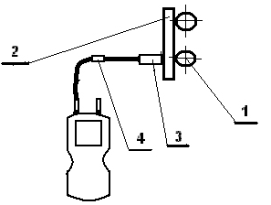

Рисунок 21 – Схема подключения вакуум-тестера для измерения вакуума в вакуумпроводе: 1 – вакуумпровод; 2 – пластина; 3 – переходной штуцер; 4 – фильтр-влагоотделитель

Определение параметров пульсации вакуума. Проводится до начала доения и позволяет оценить правильность работы пульсаторов доильных аппаратов:
а) включить тестер;
б) подключить вакуум-тестер через тройники к доильным стаканам передней и задней долей, как показано на рисунке 22 (в случае одноканального пульсатора воспользоваться одним тройником).

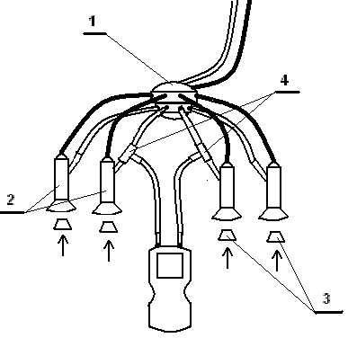 | Рисунок 22 - Схема подключения вакуум-тестера для определения параметров пульсации вакуума: 1 – коллектор доильного аппарата; 2 – доильные стаканы; 3 – заглушки; 4 – тройники

На дисплее тестера отображается кривая изменения вакуума под сосковой резиной (кривая пульсации). Клавишами К1 и К2 осуществляется переключение каналов измерения. Кроме этого на дисплее отображаются максимальное и минимальное значения вакуума за один цикл.
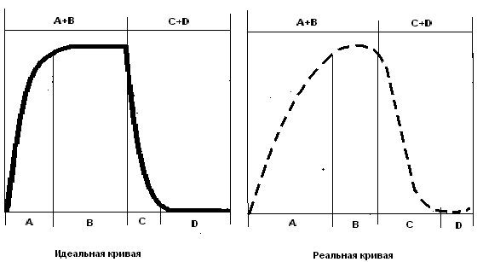

Рисунок 23 – Кривые пульсации вакуума

На рисунке 23 приведены две кривые пульсации: «идеальная» и «реальная». «Реальная» кривая отличается тем, что переходные фазы А и С слишком длинные, а линии "сосания" и "отдыха" В и D не прямые и не горизонтальные. Это говорит о некачественной работе пульсатора.
Для вычисления циклов пульсации переключить тестер кнопкой Р в режим исследования параметров пульсации. После синхронизации на дисплее появится таблица значений фаз пульсации А,В,С и Д. Эти значения отображаются в процентах либо в миллисекундах - выбор осуществляется с помощью клавиши В. Переключая каналы клавишами К1, К2 можно исследовать оба канала пульсатора (для пульсаторов попарного доения).
Кроме этого на дисплей выводятся значения вакуума и частота пульсации. Рекомендуемая частота пульсации составляет 60 циклов за минуту.
Соотношение фаз пульсации, как правило, должна составлять (А+В):(С+D)=60:40
Некоторые производители рекомендуют для своего доильного оборудования 70:30.
Измерение вакуума в процессе доения позволяет оценить стабильность параметров вакуума в различных зонах молокопровода и перепад вакуума в молочном шланге для каждого доильного аппарата. Для этого:
а) включить вакуум-тестер;
б) присоединить к прибору игольные измерительные щупы через фильтры-влагоотделители;
в) втыкая иглу измерительного щупа в любой соединительный (полипропиленовый или резиновый) шланг можно измерить значение вакуума в любой зоне доильной установки.
Для измерения перепада вакуума в молочном шланге доильного аппарата необходимо:
а) присоединить игольные щупы к молочному шлангу - один вблизи вакуумного трубопровода, другой возле коллектора, как показано на рисунке 24;
б) переключая кнопками К1, К2 измерительные каналы сравнить величину вакуума вблизи молокосборного коллектора доильного аппарата и на верхнем конце молочного шланга.

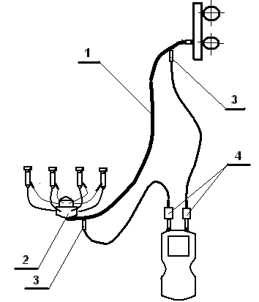 | Рисунок 24 - Схема подключения вакуум-тестера для измерения вакуума в процессе доения: 1 – молочный шланг; 2 – коллектор доильного аппарата; 3 – игольный измерительный щуп; 4 – фильтр-влагоотделитель
Рекомендуемая разница этих двух показаний должна составлять 8…10 кПа - что обеспечивает подъем молока от коллектора до молокопровода. Превышение этого значения может быть вызвано засорением воздухозаборного отверстия в коллекторе, что приводит к переполнению молочного шланга, его утяжелению и спаданию доильных стаканов. Если повысить величину вакуума в системе (что иногда делается для устранения спадания стаканов), возрастет риск заболевания вымени животных из-за воздействия повышенного вакуума.
Также, в качестве контрольно-регистрирующих устройств для определения параметров всех узлов доильного аппарата в мировой практике наибольшее распространение получили пневмотестеры (рис. 25). Однако они имеют высокую стоимость и выпускаются, как правило, целевым назначением.

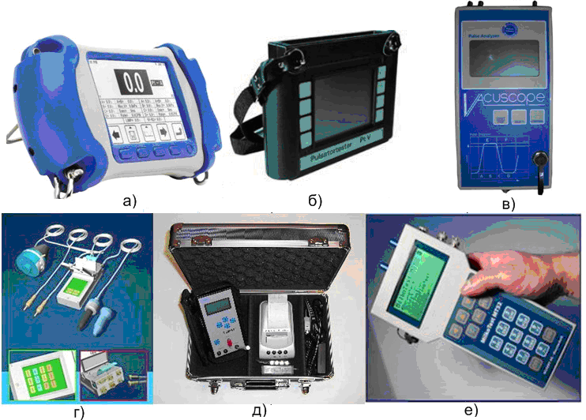

Рисунок 25 - Пневмотестеры ведущих мировых производителей:
а) VPR 100 «DeLaval» (Швеция); б) PT V «Exendis» (Голландия);
в) Vacuscope «DLG» (Германия); г) Exitest «Eliri S. A.» (Молдавия);
д) Digimet 3000 «L. J. Engineering» (США); е) MT 52 «Bilgery AG» (Швейцария)

Данные приборы различаются набором дополнительных функций, которые зависят от схемных решений, но обладают одинаковым принципом работы. Первичным преобразователем давления в них является тензометрический датчик, который реагирует на изменение величины вакуума в системе доильного аппарата. Датчик с помощью присоединительной трубки подключается к межстенной камере доильного стакана, сигнал с выхода датчика поступает на измерительный усилитель и подается на вход аналого-цифрового преобразователя. Управление работой пневмотестера осуществляется с помощью микроконтроллера, в нем же обрабатывается измеряемая информация.
Рекомендации по санитарной обработке доильного оборудования. Санитарно-гигиеническое качество производимого молока – комплексная проблема, определяемая рядом факторов, которые объединяются понятием «технология и культура производства». Средства и методы контролирования этих факторов регламентируются такими документами, как «Санитарные правила и нормы производства молока», ГОСТ Р 52054-2003 «Молоко натуральное коровье - сырье. Технические условия» и «Ветеринарное законодательство».
В современных условиях производства молока решающее значение на его качественные показатели оказывает санитарное состояние доильного оборудования. В процессе эксплуатации доильных аппаратов на внутренних поверхностях их шлангов (трубопроводов) образуются разнообразные по составу, свойствам, толщине, прочности сцепления с очищаемой поверхностью отложения, наличие которых приводит к загрязнению молока, в результате чего происходит снижение его сортности и цены за реализацию. Основная доля микробиальных и механических загрязнений молока при соблюдении всех необходимых условий содержания животноводческих помещений формируется за счет недостаточно промытого доильно-молочного оборудования.
Промывку всех видов доильного оборудования производится сразу же по окончании его использования и осуществляют в соответствии с заводскими инструкциями по эксплуатации и уходу за каждым конкретным видом оборудования. Категорически запрещается приемка от монтажных организаций и эксплуатации доильных установок и другого молочного оборудования без использования заводских устройств для промывки молочной линии.
Необходимо строго соблюдать концентрацию моющих, дезинфицирующих средств и температуру воды для промывки доильного оборудования, так как применение повышенных или пониженных концентраций, а также сильно холодной или горячей воды приводит к изменению физико-химических свойств моющего состава, что снижает качество промывки и соответственно качество молока.
Один раз в сутки при санитарной обработке доильных аппаратов коллекторы разбирают и промывают вручную с использованием волосяных ершей. В промежутках между доениями доильные аппараты хранят непосредственно на промывочном устройстве или на специально изготовленном стеллаже в подвешенном за коллекторы положении (вакуумные шланги также подвешивают на стеллаже в распрямленном положении). Доильные ведра устанавливают в опрокинутом положении на решетчатые полки стеллажа.
Хранить доильные аппараты и молочную посуду в коровнике в категорической форме запрещается.
Особенности санитарной обработки доильных аппаратов с переносными ведрами. При заключительном ополаскивании доильных аппаратов для удаления остатков моюще-дезинфицирующего раствора объем воды должен быть не менее 50 л на комплект из 8-ми доильных аппаратов.
Количество жидкости, проходящей через каждый доильный аппарат на устройство промывки должен быть одинаковым.
Молочную посуду (фляги, доильные ведра, подойники, молокомеры) промывают в следующем порядке:
- омывают наружные поверхности от видимых загрязнений струей водопроводной воды с использованием щетки или полотенца;
- ополаскивают внутренние поверхности от остатков молока, наливая внутрь 2…5 л теплой водопроводной воды и протирая всю поверхность с помощью щетки (для более полного удаления остатков молока воду сменяют дважды):
- промывают раствором моюще-дезинфицирующего средства, наливая внутрь 2…5 л раствора, и с помощью щетки равномерно протирают всю поверхность, ополаскивают теплой водопроводной водой (сменяя ее дважды).
Растворы моюще-дезинфицирующих средств после использования сливают в емкость, отведенную для его хранения, и прикрывают крышкой. Перед очередным использованием этот раствор подогревают до необходимой температуры с помощью электрокипятильников бытового назначения или тэнов, вмонтированных в емкость для хранения, или путем инжекции пара в раствор. Один и тот же раствор моюще-дезинфицирующего средства используют 2…3 раза.
Для удаления молочного камня с поверхности мелкого инвентаря последний замачивают моюще-дезинфицирующими растворами в течение 20 мин и протирают волосяной щеткой до полного удаления видимых следов осадка, после чего обрабатываемые предметы ополаскивают водопроводной водой и проводят промывку щелочным раствором моющее-дезинфицирующего средства. В заключение проводят ополаскивание водой до полного удаления остатков раствора. При применении кислотного моюще-дезинфицирующего средства КМС в форме 0,5%-ного горячего или 1 %-ного холодного растворов дополнительной обработки щелочным раствором моюще-дезинфицирующего средства не проводят.

НОВЫЕ МОЮЩИЕ СРЕДСТВА ДЛЯ САНИТАРНОЙ ОБРАБОТКИ ДОИЛЬНОГО ОБОРУДОВАНИЯ
ЩЕЛОЧНЫЕ
(серия «БИОМОЛ»)
КИСЛОТНЫЕ
(серия «БИОЛАЙТ»)
ПЕННЫЕ
с дез.эффектом:
Биомол КС арт.70
Биомол КС-1 арт.071
Биомол КС-3 арт.073

ПЕННЫЕ:
Биомол арт.061
Биомол К арт.065

НИЗКОПЕННЫЕ:
Биомол К-2 арт.077

НИЗКОПЕННЫЕ
с дез.эффектом:
Биомол КС-2 арт.075

ПЕННЫЕ:
Биолайт СТ арт.081
Биолайт СТ-1 арт.082
Биолайт СТ-94П
арт.094П

НИЗКОПЕННЫЕ:
Биолайт СТ-2 арт.093
Биолайт СТ-94 арт.094

НИЗКОПЕННЫЕ
с дез.эффектом:
Криодез арт.089

Все средства сертифицированы и разрешены к применению Госкомэпиднадзором Российской Федерации.
Выпускаются в соответствии с ТУ 238-003-52670619-00, ТУ 2381-002-52670619-2000, ТУ 2381-004-47038932-99, ТУ 2381-001-52670619-00
Рисунок 26 – Новые моющие средства для санитарной обработки доильного оборудования

Сегодня для санитарной обработки доильного оборудования разработаны и сертифицированы новые моющие щелочные и кислотные средства (рис. 26).

4 СОДЕРЖАНИЕ ОТЧЕТА
4.1 Привести сравнительную характеристику (отличительные особенности) доильных аппаратов отечественного производства.
4.2 Опишите основные правила эксплуатации и контролируемые параметры доильных аппаратов.

5 КОНТРОЛЬНЫЕ ВОПРОСЫ
5.1 Поясните устройство и работу двухкамерного доильного стакана.
5.2 Каково назначение коллектора и пульсатора в доильном аппарате?
5.3 Поясните особенности рабочего процесса доильных аппаратов, работающих по двух- и трехтактному принципу, их преимущество и недостатки.
5.4 Отличительные особенности доильных аппаратов АДС-1 и «Дояр».
5.5 Как осуществляется защита электродвигателя аппарата АИД-1 от перегрузок и коротких замыканий?
5.6 Назовите основные причины выбраковки сосковой резины.
5.7 Назначение пневмотестера ПТД-1?
5.8 Назовите функциональные возможности прибора «Тензор-7».
5.9 Какие моюще-дезинфицирующие препараты применяются для ухода за доильными аппаратами?

ЛИТЕРАТУРА
- Техника и технологии в животноводстве / В. И. Трухачев, И. В. Атанов, И. В. Капустин, Д. И. Грицай. -Ставрополь: АГРУС, 2015. -404 с.
- Технологическое и техническое обеспечение процессов машинного доения коров, обработки и переработки молока : учебное пособие / В. И. Трухачев, И. В. Капустин, В. И. Будков, Д. И. Грицай. – 2-е изд. – Санкт-Петербург : Лань, 2013. – 304 с.
- Техника и технологии в животноводстве: Учебное пособие. ./ В.И. Трухачев, И.В. Атанов, И.В. Капустин, Д.И. Грицай. – СПб.: Издательство «Лань». – 2016. – 380 с.
- Эксплуатация и обслуживание оборудования ферм и комплексов крупного рогатого скота. Интерактивное учебное пособие / Атанов И.В., Грицай Д.И., Капустин И.В., Кулаев Е.В., Капустина Е.И., Сидельников Д.А. Свидетельство о регистрации программы для ЭВМ RU 2020611009, 23.01.2020. Заявка № 2019667537 от 25.12.2019.
- Грицай Д.И., Капустин И.В. Оборудование для доения коров, обработки и переработки молока в личных подсобных и фермерских хозяйствах: учебно-методическое пособие. Ставрополь: АГРУС, 2014. 128 с.
- Рентабельное молоко в личных подсобных и фермерских хозяйствах / Капустин И.В., Грицай Д.И., Капустина Е.И., Малько А.В., Парамонов М.А.//Сельский механизатор. 2015. № 1. С. 20.

